Федеральное государственное автономное образовательное учреждение высшего образования

**«Национальный исследовательский университет ИТМО»**

Факультет систем управления и робототехники

Направление: 15.03.06 Мехатроника и робототехника

**Лабораторная работа №2**

По дисциплине

**«Программирование»**

Поток 4.1

**Вариант №31499921**

Выполнил:

Студент группы R3136

**Пыжьянов Михаил Сергеевич**

Преподаватель:

**Иманзаде Фахри Рашидович**

2023 г.**Задание**

На основе базового класса Pokemon написать свои классы для заданных видов покемонов. Каждый вид покемона должен иметь один или два типа и стандартные базовые характеристики:

* очки здоровья (HP)
* атака (attack)
* защита (defense)
* специальная атака (special attack)
* специальная защита (special defense)
* скорость (speed)

Классы покемонов должны наследоваться в соответствии с цепочкой эволюции покемонов. На основе базовых классов PhysicalMove, SpecialMove и StatusMove реализовать свои классы для заданных видов атак.

Атака должна иметь стандартные тип, силу (power) и точность (accuracy). Должны быть реализованы стандартные эффекты атаки. Назначить каждому виду покемонов атаки в соответствии с вариантом. Уровень покемона выбирается минимально необходимым для всех реализованных атак.

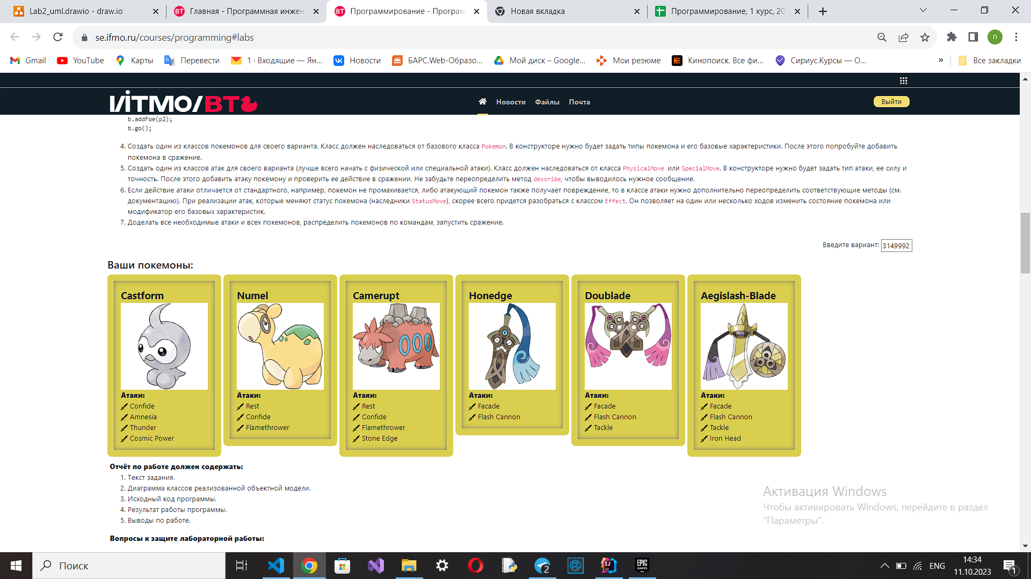Используя класс симуляции боя Battle, создать 2 команды покемонов (каждый покемон должен иметь имя) и запустить бой.

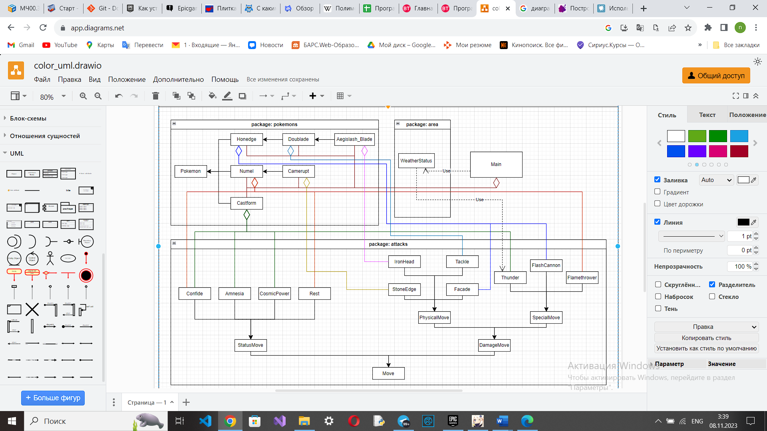**Диаграмма классов**

**Исходный код**

Пакет “area”:

package area;

public class WeatherStatus {

private static String s = "";

public static String getWeather(){

return s;

}

public static void setWeather(String w){

s = w;

}

}

Пакет “attack”:

PhysicalMoves:

package attack.PhysicalMoves;

import ru.ifmo.se.pokemon.*;

public class Facade extends PhysicalMove {

public Facade(){

super(Type.NORMAL,70,100);

}

@Override

protected double calcBaseDamage(Pokemon var1, Pokemon var2) {

double bust = 1.0;

if (Status.BURN.equals(var1.getCondition()) |

Status.PARALYZE.equals(var1.getCondition()) |

Status.POISON.equals(var1.getCondition())) {

bust = 2.0;

System.out.println("double attack under the status");

}

return (0.4 * (double) var1.getLevel() + 2.0) * (this.power * bust) / 150.0;

}

@Override

protected String describe() {

return "атакует с помощью Facade(в состояниях сильней)";

}

}

package attack.PhysicalMoves;

import ru.ifmo.se.pokemon.*;

public class IronHead extends PhysicalMove {

public IronHead(){

super(Type.STEEL,80,100);

}

@Override

protected void applyOppEffects(Pokemon p) {

if (Math.random() < 0.3) {

Effect.flinch(p);

}

}

@Override

protected String describe() {

return "наносит яростный и безрассудный удар головой";

}

}

package attack.PhysicalMoves;

import ru.ifmo.se.pokemon.*;

public class StoneEdge extends PhysicalMove {

public StoneEdge(){

super(Type.ROCK,100,80);

}

@Override

protected double calcCriticalHit(Pokemon var1, Pokemon var2) {

if (var1.getStat(Stat.SPEED)*3.0 / 512.0 > Math.random()) {

System.out.print("critical");

return 2.0;

} else {

return 1.0;

}

}

@Override

protected String describe(){

return "да настанет эра краёв камней!";

}

}

package attack.PhysicalMoves;

import ru.ifmo.se.pokemon.*;

public class Tackle extends PhysicalMove {

public Tackle (){

super(Type.NORMAL,40,100);

}

@Override

protected String describe() {

return "просто бьёт Tackle'ом";

}

}

SpecialMoves:

package attack.SpecialMoves;

import ru.ifmo.se.pokemon.*;

public class Flamethrower extends SpecialMove {

public Flamethrower (){

super(Type.FIRE,90,100);

}

@Override

protected void applyOppEffects(Pokemon p){

if (Math.random()<0.1){

Effect.burn(p);

}

}

@Override

protected String describe() {

return ":'you gonna BURN IN HELL!!!'";

}

}

package attack.SpecialMoves;

import ru.ifmo.se.pokemon.*;

public class FlashCannon extends SpecialMove {

public FlashCannon(){

super(Type.STEEL,80,100);

}

@Override

protected void applyOppEffects(Pokemon p) {

if (Math.random() < 0.1){

p.setMod(Stat.SPECIAL_DEFENSE, -1);

}

}

@Override

protected String describe(){

return "атакует с помощью FlashCannon";

}

}

package attack.SpecialMoves;

import area.WeatherStatus;

import ru.ifmo.se.pokemon.*;

import java.util.Objects;

public class Thunder extends SpecialMove {

public Thunder(){

super(Type.ELECTRIC,110, 70);

}

@Override

protected void applyOppEffects(Pokemon p){

if (!p.hasType(Type.ELECTRIC)) {

Effect var1 = (new Effect()).condition(Status.PARALYZE).attack(0.75).turns(-1).chance(0.3);

var1.stat(Stat.SPEED, -2);

p.setCondition(var1);

}

super.applyOppEffects(p);

}

@Override

protected boolean checkAccuracy(Pokemon var1, Pokemon var2){

int accuracyBonus = 0;

if (Objects.equals(WeatherStatus.getWeather(), "rain")) { accuracyBonus=30; }

if (Objects.equals(WeatherStatus.getWeather(), "sun")) { accuracyBonus=-20; }

return (this.accuracy + accuracyBonus) * var1.getStat(Stat.ACCURACY) / var2.getStat(Stat.EVASION) > (Math.random() * 100.0);

}

@Override

protected String describe(){

return "атакует с помощью Thunder'struck (e-e-e-ee e-e-e-ee)";

}

}

StatusMoves:

package attack.StatusMoves;

import ru.ifmo.se.pokemon.*;

public class Amnesia extends StatusMove {

public Amnesia(){

super(Type.PSYCHIC,0,100);

}

@Override

protected void applySelfEffects(Pokemon p) {

p.setMod(Stat.SPECIAL_DEFENSE, 2);

}

@Override

protected String describe(){

return "это б с радостью забыл";

}

}

package attack.StatusMoves;

import ru.ifmo.se.pokemon.*;

public class Confide extends StatusMove {

public Confide(){

super(Type.NORMAL,0,100);

}

@Override

protected void applyOppEffects(Pokemon p) {

p.setMod(Stat.SPECIAL_ATTACK, -1);

}

@Override

protected String describe(){

return "применяет Confide";

}

}

package attack.StatusMoves;

import ru.ifmo.se.pokemon.*;

public class CosmicPower extends StatusMove {

public CosmicPower(){

super(Type.PSYCHIC,0,100);

}

@Override

protected void applySelfEffects(Pokemon p) {

p.setMod(Stat.SPECIAL_DEFENSE, 1);

p.setMod(Stat.DEFENSE,1);

}

@Override

protected String describe(){

return "взывает к космосу за помощью";

}

}

package attack.StatusMoves;

import ru.ifmo.se.pokemon.*;

public class Rest extends StatusMove {

public Rest(){

super(Type.PSYCHIC,0,100);

}

@Override

protected void applySelfEffects(Pokemon p){

p.restore();

p.setCondition(new Effect().condition(Status.SLEEP).attack(0.0).turns(2));

}

@Override

protected String describe(){

return "отходит в мир снов (я вернусь...)";

}

}

Пакет “pokemons”:

package pokemons;

import attack.SpecialMoves.Thunder;

import attack.StatusMoves.Amnesia;

import attack.StatusMoves.Confide;

import attack.StatusMoves.CosmicPower;

import ru.ifmo.se.pokemon.*;

public class Castform extends Pokemon{

public Castform (String name, int level){

super(name, level);

this.setStats(70,70,70,70,70,70);

this.setType(Type.NORMAL);

this.addMove(new Amnesia());

this.addMove(new Confide());

this.addMove(new CosmicPower());

this.addMove(new Thunder());

}

}

package pokemons;

import attack.PhysicalMoves.Facade;

import attack.SpecialMoves.Flamethrower;

import attack.SpecialMoves.Thunder;

import attack.StatusMoves.Confide;

import attack.StatusMoves.Rest;

import ru.ifmo.se.pokemon.*;

public class Numel extends Pokemon {

public Numel (String name, int level){

super(name, level);

this.setStats(60,60,40,65,45,35);

this.setType(Type.FIRE, Type.GROUND);

this.addMove(new Rest());

this.addMove(new Confide());

this.addMove(new Flamethrower());

}

}

package pokemons;

import attack.PhysicalMoves.StoneEdge;

public class Camerupt extends Numel {

public Camerupt (String name, int level){

super(name, level);

this.setStats(70,100,70,105,75,40);

this.addMove(new StoneEdge());

}

}

package pokemons;

import attack.PhysicalMoves.Facade;

import attack.SpecialMoves.FlashCannon;

import ru.ifmo.se.pokemon.*;

public class Honedge extends Pokemon {

public Honedge(String name, int level){

super(name, level);

this.setStats(45,80,100,35,37,28);

this.setType(Type.STEEL, Type.GHOST);

this.addMove(new FlashCannon());

this.addMove(new Facade());

}

}

package pokemons;

import attack.PhysicalMoves.Tackle;

public class Doublade extends Honedge{

public Doublade(String name, int level){

super(name, level);

this.setStats(59,110,150,45,49,35);

this.addMove(new Tackle());

}

}

package pokemons;

import attack.PhysicalMoves.IronHead;

public class Aegislash_Blade extends Doublade{

public Aegislash_Blade(String name, int level){

super(name, level);

this.setStats(60,150,140,150,140,60);

this.addMove(new IronHead());

}

}

Main.java

import area.WeatherStatus;

import ru.ifmo.se.pokemon.*;

import pokemons.*;

import java.util.Scanner;

public class Main {

public static void main(String[] args) {

Scanner in = new Scanner(System.in);

Battle b = new Battle();

WeatherStatus.setWeather(in.nextLine());

Pokemon p1 = new Castform("Castform", 10);

Pokemon p2 = new Numel("Numel", 10);

Pokemon p3 = new Camerupt("Camerupt", 10);

Pokemon p4 = new Honedge("Honedge", 10);

Pokemon p5 = new Doublade("Doublade", 10);

Pokemon p6 = new Aegislash_Blade("Aegislash_Blade", 10);

b.addAlly(p1);

b.addFoe(p2);

b.addAlly(p3);

b.addFoe(p4);

b.addAlly(p5);

b.addFoe(p6);

b.go();

}

}

**Вывод программы (**при вводе sun**)**

**Castform Castform из команды черных вступает в бой!**

**Numel Numel из команды красных вступает в бой!**

**Castform Castform это б с радостью забыл.**

**Castform Castform увеличивает специальную защиту.**

**Numel Numel применяет Confide.**

**Castform Castform уменьшает специальную атаку.**

**Castform Castform применяет Confide.**

**Numel Numel уменьшает специальную атаку.**

**Numel Numel применяет Confide.**

**Castform Castform уменьшает специальную атаку.**

**Castform Castform применяет Confide.**

**Numel Numel уменьшает специальную атаку.**

**Numel Numel борется с соперником.**

**Castform Castform теряет 5 здоровья.**

**Numel Numel теряет 1 здоровья.**

**Castform Castform взывает к космосу за помощью.**

**Castform Castform увеличивает специальную защиту.**

**Castform Castform увеличивает защиту.**

**Numel Numel борется с соперником.**

**Castform Castform теряет 6 здоровья.**

**Numel Numel теряет 2 здоровья.**

**Castform Castform применяет Confide.**

**Numel Numel уменьшает специальную атаку.**

**Numel Numel борется с соперником.**

**Castform Castform теряет 5 здоровья.**

**Numel Numel теряет 1 здоровья.**

**Castform Castform это б с радостью забыл.**

**Castform Castform увеличивает специальную защиту.**

**Numel Numel отходит в мир снов (я вернусь...).**

**Numel Numel засыпает**

**Castform Castform промахивается**

**Castform Castform это б с радостью забыл.**

**Castform Castform увеличивает специальную защиту.**

**Numel Numel отходит в мир снов (я вернусь...).**

**Numel Numel засыпает**

**Castform Castform применяет Confide.**

**Numel Numel уменьшает специальную атаку.**

**Castform Castform взывает к космосу за помощью.**

**Castform Castform увеличивает специальную защиту.**

**Castform Castform увеличивает защиту.**

**Numel Numel отходит в мир снов (я вернусь...).**

**Numel Numel засыпает**

**Castform Castform промахивается**

**Castform Castform применяет Confide.**

**Numel Numel уменьшает специальную атаку.**

**Numel Numel борется с соперником.**

**Castform Castform теряет 3 здоровья.**

**Numel Numel теряет 1 здоровья.**

**Castform Castform это б с радостью забыл.**

**Castform Castform увеличивает специальную защиту.**

**Numel Numel применяет Confide.**

**Castform Castform уменьшает специальную атаку.**

**Castform Castform промахивается**

**Numel Numel :'you gonna BURN IN HELL!!!'.**

**Castform Castform теряет 9 здоровья.**

**Castform Castform атакует с помощью Thunder'struck (e-e-e-ee e-e-e-ee).**

**Numel Numel теряет 1 здоровья.**

**Numel Numel не замечает воздействие типа ELECTRIC**

**Numel Numel применяет Confide.**

**Castform Castform уменьшает специальную атаку.**

**Castform Castform взывает к космосу за помощью.**

**Castform Castform увеличивает специальную защиту.**

**Castform Castform увеличивает защиту.**

**Numel Numel применяет Confide.**

**Castform Castform уменьшает специальную атаку.**

**Castform Castform это б с радостью забыл.**

**Castform Castform увеличивает специальную защиту.**

**Numel Numel применяет Confide.**

**Castform Castform уменьшает специальную атаку.**

**Castform Castform это б с радостью забыл.**

**Castform Castform увеличивает специальную защиту.**

**Numel Numel :'you gonna BURN IN HELL!!!'.**

**Castform Castform теряет 8 здоровья.**

**Castform Castform теряет сознание.**

**Camerupt Camerupt из команды черных вступает в бой!**

**Camerupt Camerupt применяет Confide.**

**Numel Numel уменьшает специальную атаку.**

**Numel Numel отходит в мир снов (я вернусь...).**

**Numel Numel засыпает**

**Camerupt Camerupt применяет Confide.**

**Numel Numel уменьшает специальную атаку.**

**Camerupt Camerupt :'you gonna BURN IN HELL!!!'.**

**Numel Numel теряет 8 здоровья.**

**Numel Numel борется с соперником.**

**Camerupt Camerupt теряет 6 здоровья.**

**Numel Numel теряет 2 здоровья.**

**Camerupt Camerupt применяет Confide.**

**Numel Numel уменьшает специальную атаку.**

**Numel Numel отходит в мир снов (я вернусь...).**

**Numel Numel засыпает**

**Camerupt Camerupt :'you gonna BURN IN HELL!!!'.**

**Numel Numel теряет 8 здоровья.**

**Camerupt Camerupt :'you gonna BURN IN HELL!!!'.**

**Numel Numel теряет 11 здоровья.**

**Numel Numel отходит в мир снов (я вернусь...).**

**Numel Numel засыпает**

**Camerupt Camerupt :'you gonna BURN IN HELL!!!'.**

**Numel Numel теряет 9 здоровья.**

**Camerupt Camerupt да настанет эра краёв камней!.**

**Numel Numel теряет 17 здоровья.**

**Numel Numel отходит в мир снов (я вернусь...).**

**Numel Numel засыпает**

**Camerupt Camerupt :'you gonna BURN IN HELL!!!'.**

**Numel Numel теряет 11 здоровья.**

**Camerupt Camerupt :'you gonna BURN IN HELL!!!'.**

**Numel Numel теряет 12 здоровья.**

**Numel Numel :'you gonna BURN IN HELL!!!'.**

**Camerupt Camerupt теряет 6 здоровья.**

**Camerupt Camerupt да настанет эра краёв камней!.**

**Numel Numel теряет 15 здоровья.**

**Numel Numel теряет сознание.**

**Honedge Honedge из команды красных вступает в бой!**

**Camerupt Camerupt отходит в мир снов (я вернусь...).**

**Camerupt Camerupt засыпает**

**Honedge Honedge атакует с помощью Facade(в состояниях сильней).**

**Camerupt Camerupt теряет 8 здоровья.**

**Honedge Honedge атакует с помощью FlashCannon.**

**Критический удар!**

**Camerupt Camerupt теряет 8 здоровья.**

**Camerupt Camerupt отходит в мир снов (я вернусь...).**

**Camerupt Camerupt засыпает**

**Honedge Honedge атакует с помощью FlashCannon.**

**Camerupt Camerupt теряет 3 здоровья.**

**Honedge Honedge борется с соперником.**

**Camerupt Camerupt теряет 7 здоровья.**

**Honedge Honedge теряет 2 здоровья.**

**Camerupt Camerupt применяет Confide.**

**Honedge Honedge не замечает воздействие типа NORMAL**

**Honedge Honedge атакует с помощью Facade(в состояниях сильней).**

**Camerupt Camerupt теряет 7 здоровья.**

**Camerupt Camerupt отходит в мир снов (я вернусь...).**

**Camerupt Camerupt засыпает**

**Honedge Honedge атакует с помощью FlashCannon.**

**Camerupt Camerupt теряет 5 здоровья.**

**Honedge Honedge атакует с помощью Facade(в состояниях сильней).**

**Camerupt Camerupt теряет 6 здоровья.**

**Camerupt Camerupt применяет Confide.**

**Honedge Honedge не замечает воздействие типа NORMAL**

**Honedge Honedge атакует с помощью FlashCannon.**

**Camerupt Camerupt теряет 3 здоровья.**

**Camerupt Camerupt отходит в мир снов (я вернусь...).**

**Camerupt Camerupt засыпает**

**Honedge Honedge атакует с помощью Facade(в состояниях сильней).**

**Camerupt Camerupt теряет 8 здоровья.**

**Honedge Honedge борется с соперником.**

**Camerupt Camerupt теряет 6 здоровья.**

**Honedge Honedge теряет 2 здоровья.**

**Camerupt Camerupt применяет Confide.**

**Honedge Honedge не замечает воздействие типа NORMAL**

**Honedge Honedge борется с соперником.**

**Camerupt Camerupt теряет 6 здоровья.**

**Honedge Honedge теряет 2 здоровья.**

**Camerupt Camerupt применяет Confide.**

**Honedge Honedge не замечает воздействие типа NORMAL**

**Honedge Honedge атакует с помощью FlashCannon.**

**Camerupt Camerupt теряет 4 здоровья.**

**Camerupt Camerupt отходит в мир снов (я вернусь...).**

**Camerupt Camerupt засыпает**

**Honedge Honedge атакует с помощью FlashCannon.**

**Camerupt Camerupt теряет 3 здоровья.**

**Honedge Honedge атакует с помощью Facade(в состояниях сильней).**

**Критический удар!**

**Camerupt Camerupt теряет 12 здоровья.**

**Camerupt Camerupt отходит в мир снов (я вернусь...).**

**Camerupt Camerupt засыпает**

**Honedge Honedge атакует с помощью Facade(в состояниях сильней).**

**Camerupt Camerupt теряет 6 здоровья.**

**Honedge Honedge атакует с помощью FlashCannon.**

**Camerupt Camerupt теряет 3 здоровья.**

**Camerupt Camerupt уменьшает специальную защиту.**

**Camerupt Camerupt отходит в мир снов (я вернусь...).**

**Camerupt Camerupt засыпает**

**Honedge Honedge атакует с помощью Facade(в состояниях сильней).**

**Camerupt Camerupt теряет 9 здоровья.**

**Honedge Honedge атакует с помощью Facade(в состояниях сильней).**

**Camerupt Camerupt теряет 7 здоровья.**

**Camerupt Camerupt :'you gonna BURN IN HELL!!!'.**

**Honedge Honedge теряет 39 здоровья.**

**Honedge Honedge теряет сознание.**

**Aegislash_Blade Aegislash_Blade из команды красных вступает в бой!**

**Aegislash_Blade Aegislash_Blade просто бьёт Tackle'ом.**

**Camerupt Camerupt теряет 6 здоровья.**

**Camerupt Camerupt :'you gonna BURN IN HELL!!!'.**

**Aegislash_Blade Aegislash_Blade теряет 21 здоровья.**

**Aegislash_Blade Aegislash_Blade наносит яростный и безрассудный удар головой.**

**Camerupt Camerupt теряет 6 здоровья.**

**Camerupt Camerupt :'you gonna BURN IN HELL!!!'.**

**Aegislash_Blade Aegislash_Blade теряет 21 здоровья.**

**Aegislash_Blade Aegislash_Blade теряет сознание.**

**В команде красных не осталось покемонов.**

**Команда черных побеждает в этом бою!**

**Вывод**

Во время выполнения данной лабораторной работы я:

* Ознакомился с базовыми понятиями ООП в ЯП Java, с

использованием материалов книги К. Хорстманна «Java. Библиотека

профессионала, том 1».

* Применил базовые возможности ООП на практике:
* Создал 19 различных классов. Описал цепочку наследования

некоторых из этих классов.

* На практике ознакомился с понятием инкапсуляции и понятием

ключевых слов public, private, protected.

* Использовал наследование от базового класса,

переопределение методов базового класса.

* Использовал для описания каждого класса строго определенный

функционал в соответствии с условием задания.

* Ознакомился с документацией по библиотеке.
* Ознакомился с инструкцией import.
* Ознакомился с понятием области видимости переменных внутри

различных блоков кода.

* Работал с пакетами (package)
* Ознакомился с подключением внешней библиотеки классов при

помощи средств IDE. На практике собрал jar файл с

использованием собственноручно созданного манифеста, имеющий

подключенную внешнюю библиотеку. Разобрался в структуре проекта

с помощью средств IDE.

Полученные мною знания будут использоваться для дальнейшего

изучения языка и обучения в целом.